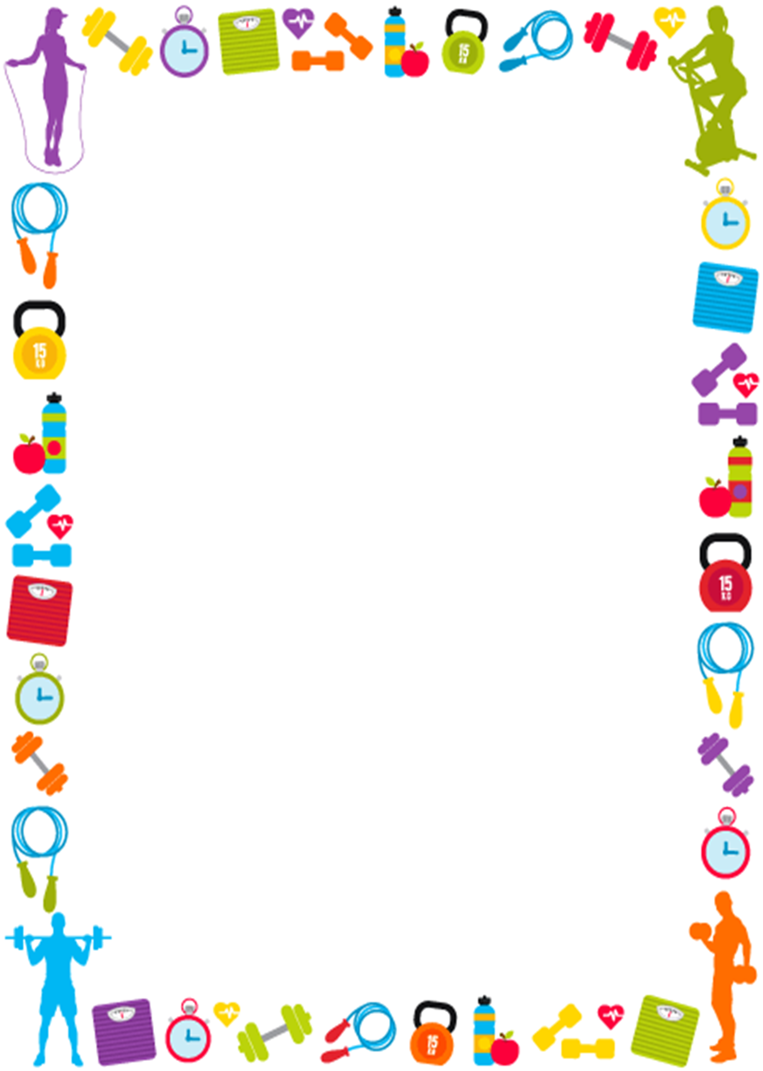
Муниципальное дошкольное образовательное учреждение
«Детский сад №3 общеразвивающего вида» пгт. Троицко-Печорск

Родительское собрание
в нетрадиционной форме по теме
«Наш спортивный детский сад - заниматься спортом рад»
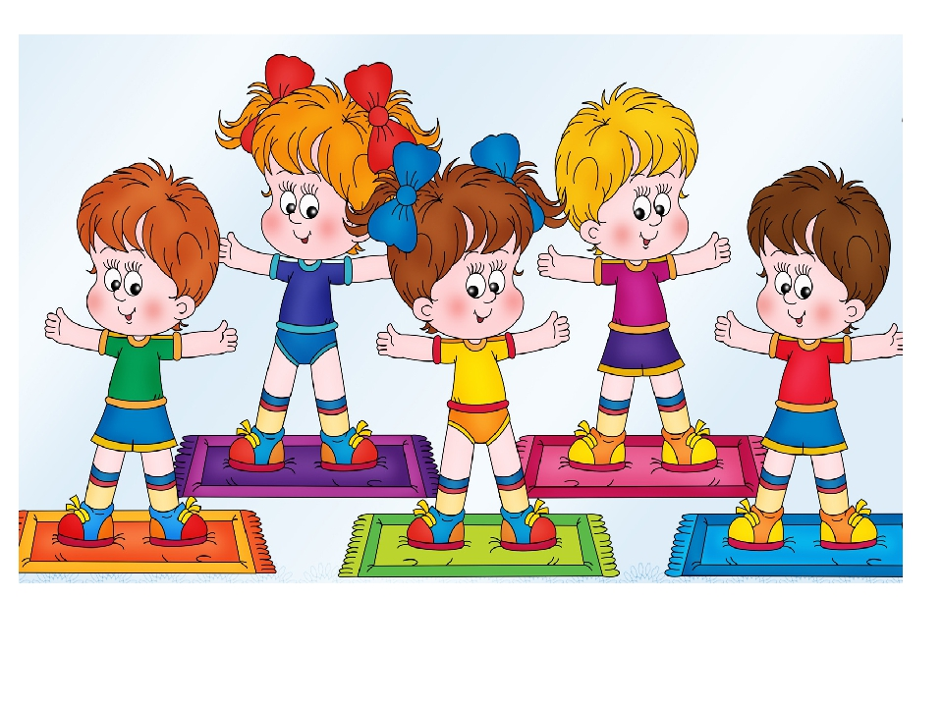
Автор:
Нечипоренко Галина Ивановна,
инструктор по физической культуре

2021 год

Родительское собрание в нетрадиционной форме.
Тема: «Наш спортивный детский сад - заниматься спортом рад».
Цель: формирование здорового образа жизни, повышение социальной активности и укрепление здоровья у родителей и воспитанников.
Задачи:
- способствовать созданию позитивного психологического климата в семье;
- предоставить родителям возможность познакомиться с информацией о спортивных кружках, существующих в нашем поселке, нетрадиционных местахдля занятий спортом;
- создать условия для пропаганды здорового образа жизни, приобщения родителей и детей к систематическим занятиям физическими упражнениями и спортом, активизации отдыха;
-создать условия для реализации творческих способностей родителей по повышению социальной активности и укрепление здоровья у родителей и их детей;
- формировать у родителей потребность вовлечения детей в занятия физкультурой и спортом.

Форма проведения: комбинированная (сочетающая традиционное предъявление теоретической информации, брейн-ринга, презентацию опыта родителей воспитанников).

Вопросы для обсуждения: отношение семьи ребенка к физкультуре, дополнительные кружки и секции; режим дня; двигательная активность.

Подготовительная работа: подготовка фотовыставки «Спорт в жизни моей семьи»; подбор пословиц о спорте, здоровье, песен о спорте, спортивных упражнений для игры в «Угадай вид спорта», подготовка презентаций родителями воспитанников на тему «Спортивные традиции нашей семьи», педагогами – «Наш спортивный детский сад - заниматься спортом рад». Подбор информации о спортивных местах нашего поселка.

Ход:
1.Вступительное слово: «Спорт и семья»»
Дошкольный возраст- важнейший период в развитии ребенка. Именно в этот период закладываются фундамент здоровья и долголетия, выносливости и сопротивляемости организма к неблагоприятным воздействиям внешней среды. От состояния здоровья, достигнутого уровня физического и психического развития, во многом зависит успешность обучения, работоспособность.
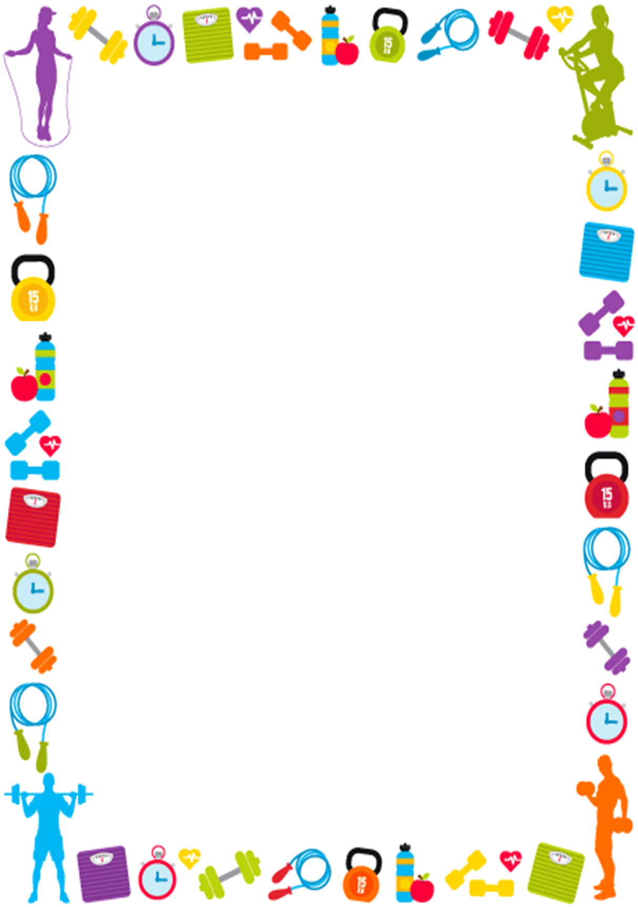
В любую погоду и при любом финансовом состоянии можно интересно проводить время со своей семьёй.

Это могут быть вылазки на природу: просто прогулки по парку, в лес или же можно отправиться в поход. Возможно, кого-то привлекает спортивный отдых: бадминтон, футбол, волейбол… это можно осуществить на детской площадке. Или же можно устраивать семейные спортивные соревнования с другими семьями. Это будет не только способствовать укреплению здоровья ребенка, укреплению детско-родительских отношений, но также благоприятно скажется на умении ребенка общаться с взрослыми и сверстниками. Можно отправиться в путешествие на велосипедах, сейчас большой выбор детских сидений, которые крепятся на взрослый велосипед. В зимнее время года, объединит семью постройка снежных замков или катание с горки, которая предварительно будет построена совместно с ребенком. Катание на коньках, скольжение по ледяным дорожкам.

То, к чему вы приучите ребенка с ранних лет, так и останется с ним на всю жизнь и возможно, потом он будет так же проводить время со своими сверстниками, а в дальнейшем и с детьми.

Спорт – это отличный способ сохранить физическое и психическое здоровье человека. Не важно, каким видом спорта ты занимаешься, профессионально или новичок, в фитнес-клубе или в домашних условиях. Главное стремление к здоровому образу жизни. Даже если у вас не хватает времени на занятия, можно хотя бы на выходных совмещать отдых с семьей и заодно приобщать себя и своих близких к спорту. Это могут быть совместные игры в теннис, футбол, походы в бассейн, на каток или прогулки на велосипедах.

2. Брейн-ринг.
-А сейчас перейдем от теории к практике.
Встанем дружно в ровный строй
Разноцветные шары берём,
И в команды все встаём.
(родители берут шары красного или синего цвета и делятся на команды)

Первое задание «Где заняться спортом нам?».
Команды по очереди называют, где можно заниматься спортом. За правильный ответ команды получают фишку. Не повторяться.
- Никогда не унывай,
Спорту руку подавай.
Внимание, внимание
Начинаем соревнования!
Второе задание «Эстафеты»
1 эстафета: Хоккей
2 эстафета: Футбол

Третье задание «Угадай вид спорта»
Команды по очереди пантомимой показывают друг другу виды спорта, за ответ получают фишки. (фишки даются также за более артистичный и правдоподобный показ).
-хоккей, фигурное катание, конькобежный спорт,
-бокс, гимнастика, велосипедный спорт.

Четвёртое задание «Пословицы и поговорки»
На листочках напечатаны первые части пословиц. Команда читает начало пословицы, а соперники продолжают ее.
Движение-это… жизнь
Если хочешь быть здоров- …закаляйся
Пешком ходить -…долго жить
Спорт и туризм- …укрепляют организм.
Чистота-…залог здоровья.
Солнце, воздух и вода-…наши лучшие друзья.

Пятое задание «Здоровье в порядке- спасибо зарядке».
Командам дается задание: показать упражнения:
– для мышц плечевого пояса.
– для ног.

Шестое задание «Поспеши, не ленись, вместе с нами разомнись».
Родители под музыку «Герои спорта» по показу ребенка выполняют физ.минутку.
-Вот так ненавязчиво, красиво,
Добрались до домашнего задания игриво.
-Уважаемые родители, а сейчас
Опытом поделиться мы попросим вас.

Седьмое задание «Поделимся опытом»
Родители показывают свои презентации «Спортивные традиции моей семьи», делятся опытом.

-Ну и мы не будем скрывать-
Нам тоже есть что показать.

Презентация инструктора «Наш спортивный детский сад - заниматься спортом рад». Просмотр презентации инструктора по физической культуре.

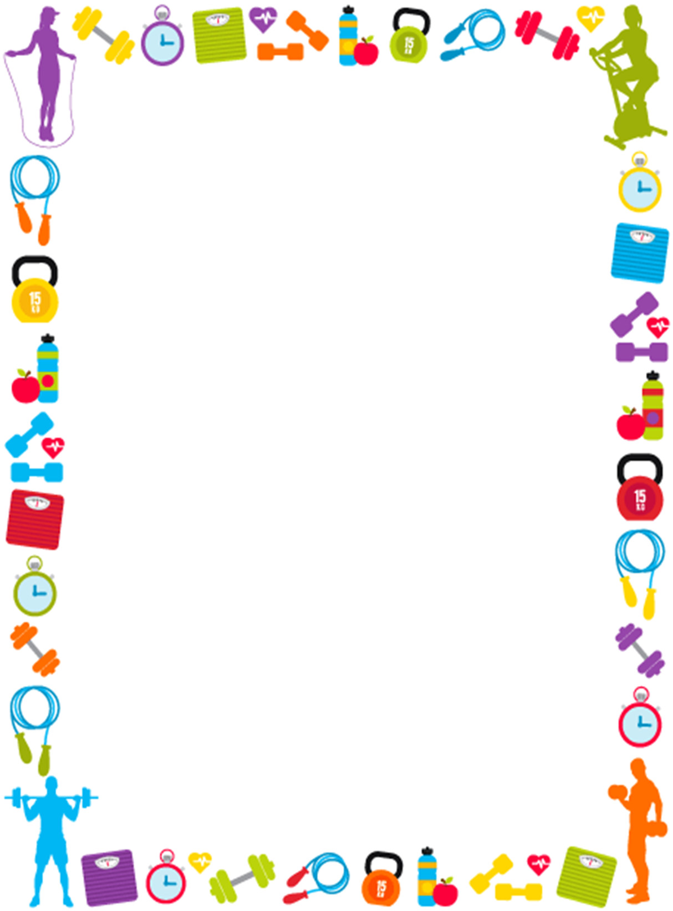
Одной из формул здоровья является эмоциональное состояние.
Перед вами ваза эмоций – предлагаю выбрать из палитры красок тот цвет, который соответствует вашему настроению в настоящее время и заполнить вазу цветами.

Звучит спокойная музыка. На столе лежат цветы.
Родители делают свой выбор.
-Замечательный получился букет: яркий, красочный.
Я очень рада, что у вас такое замечательное настроение.

-А теперь все встанем в круг. Будем передавать мяч из рук в руки и делиться своими впечатлениями о нашей встрече.

- В заключении я хотела бы раздать вам буклеты «Физкультура и спорт-детям!». В нём вы ознакомитесь с информацией о том, как правильно выбрать вид спорта для ребёнка, а также много полезной информации.

Решение родительского собрания: продолжить работу по приобщению детей и родителей к культуре здорового образа жизни, использовать воспитательные ресурсы семьи в формировании физической культуры дошкольников.

